Қысқа мерзімді жоспары
Бөлім | Роботтехника
Педагогтың аты-жөні
Күні
Сынып: 5 | Қатысушылар саны |  | Қатыспағандар саны
Сабақтың тақырыбы: | Гироскопиялық датчик.
Оқу бағдарламасына сәйкес оқыту мақсаттары | 5.3.4.4 – гироскопиялық датчик жұмыс істеу принципін түсіндіру;
Сабақтың мақсаты: | Барлық оқушылар:
Сабақтың мақсаты: | Гироскопиялық датчик жұмыс істеу принципін түсінеді.
Сабақтың мақсаты: | Көптеген оқушылар:
Сабақтың мақсаты: | Роботты тұрған орнынан 90⁰-қа бұратын программа блоктарын құрастырады
Сабақтың мақсаты: | Кейбір оқушылар:
Сабақтың мақсаты: | Роботтың қозғаласына гироскопиялық датчиктер әсері туралы түсінік береді

Сабақтың барысы:

Сабақтың кезені/ уақыт | Педагогтың әрекеті | Оқушының әрекеті | Бағалау | Ресурстар
Сабақтың басы | Сәлемдесу және көңіл-күй қалыптастыру  «Сәлеметсіздер ме, балалар! Бүгін біз датчиктердің бір түрі — гироскоп туралы білеміз. Кім бұрын гироскопты естіген?»  • Телефон неге экранды бұрғанда айналдырады?  • Робот қалай дәл бұрышпен бұрылады?  • Мұғалім гироскоп туралы қысқа бейне көрсетеді  «Бүгінгі сабақтың тақырыбы — Гироскоп датчигі. Сабақтың соңында сіз:  ✅ Гироскоптың не екенін түсінесіз  ✅ Оның қалай жұмыс істейтінін білесіз  ✅ Роботтың бұрылысына қалай әсер ететінін көресіз» | 1.Мұғаліммен амандасады.  2. Мұғаліммен амандасады  3. Гироскоп туралы бастапқы пікірін білдіреді  4.Бейнежазбаны қарап, қызығушылығын танытады  5. Сабақтың мақсатын тыңдайды, дәптерге жазады |  | https://youtu.be/9zQtWVhQhJo?si=mplCDE08aS8e4VBL
Сабақтың ортасы | Жаңа тақырыпты түсіндіру.  «Гироскоп – қозғалыс бағытын, бұрыштық позицияны анықтайтын сенсор. Роботты дәл бұру үшін осы датчик қолданылады.»  Гироскоп- өзі орнатылған дененің бұрыштық бағдарының өзгеруіне қарай бейімделуге қабілетті құрылғы.  Гироскопиялық датчик роботтың айналу бұрышын немесе айналу жылдамдығын өлшеуге арналған.Датчик корпусының жоғарғы жағында екі бағыттауыш орналасқан.  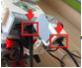  Сондықтан роботқа датчикті дұрыс орнату маңызды. Гироскопиялық датчиктің өлшеу дәлдігін арттыру үшін оны робот корпусына дұрыс бекіту керек.Робот қозғалысын бастар алдында гироскопиялық датчиктің ағымдағы көрсеткішін 0-ге қою керек. Әйтпесе робот қозғалғанда гироскопиялық датчик бұрылу бұрышы мен бұрылу жылдамдығын қате өлшейді. Егер қозғалыс уақытында робот сағат тіліне қарсы бұрылса, онда датчиктің өлшеу мәндері теріс болады. Ал сағат тілі бойынша бұрылса, онда өлшеу нәтижесі оң болады.  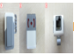  Гироскопиялық датчиктің айналу жылдамдығын есептеудегі ең үлкен мән 440 градус/секундқа тең.  Гироскопиялық датчиктің командалық блогы мен режимдері:  - датчикті жалғау порты;  - жұмыс режимін таңдау;  - өлшеу деректерін енгізу;  - шығару.  Көрсетілім.  Измерение (өлшеу) режімі.  Сравнение (салыстыру) режімі.  Гироскопиялық датчиктер өнеркәсіпте және әскери бағытта кеңінен қолданылады. Мысалы, гироскоптар әуе кемелері мен тікұшақтардың радио арқылы басқарылатын модельдерінің қозғалысын реттейді. Көлік навигациясында, көлікті басқаруда, жеңіл автокөліктер апатқа ұшырағанда қауіпсіздік жастықшаларын іске қосуда пайдаланылады. Әскери роботтардың жұмысын, сүңгуір қайықтарды басқаруды гироскопиялық датчиксіз елестету мүмкін емес.  Жеке жұмыс. 1-тапсырма.  Ойынды іске қосады (интерактивті тақтада немесе сілтеме арқылы):  “Келесі тұжырымдардың дұрыс немесе бұрыс екенін анықтайық.”  • Қысқаша нұсқаулық береді:  - Әр тұжырымды оқып, дұрыс/бұрыс деп жауап беріңдер  - Егер қате болса, неге екенін талқылаймыз  • Жауаптарды бірге қарап, түсіндіреді  Топтық жұмыс. 2-тапсырма.  «Бүгін біз гироскоптың көмегімен роботты дәл 90° бұруды үйренеміз. Бізге жай ғана бұрылу емес, нақты дәлдік қажет.  Мысал сценарийді көрсетеді:  Робот түзу жүреді → оңға 90° бұрылады → тағы жүреді  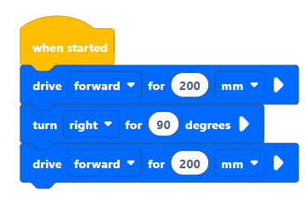  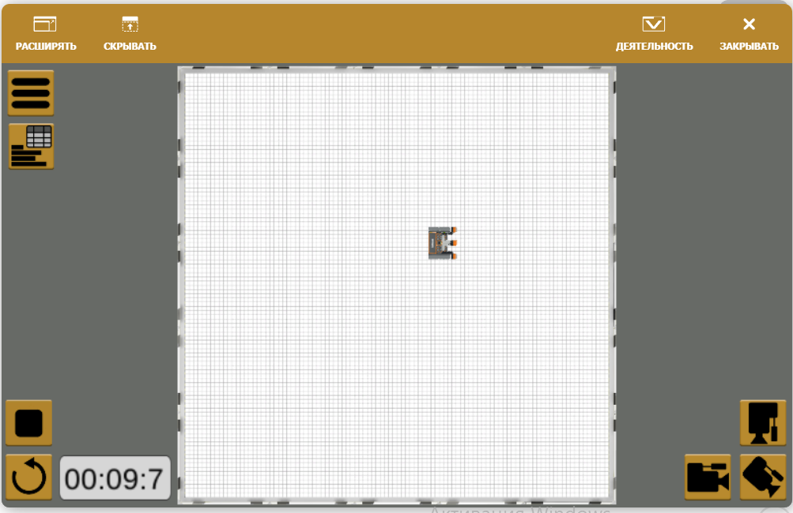  3-тапсырма “180° бұрылып, қайта кел”  Жолдың бір жағына жүріп, кейін кері бұрылып қайту тапсырмасын береді  «Робот 180° бұрылған соң дәл бұрынғы жолымен жүріп өтуі керек»  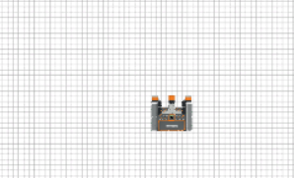  4-тапсырма. “360° айнал”  «360° дегеніміз – бір нүктеден бастап, толық айналып қайта келу. Жолды түспен белгілеңдер.»  • repeat + turn  • Траекториясын pen арқылы көрсетуге болады  5-тапсырма. Комикс жаса / сурет сал  Міндет: Робот гироскоппен қалай жұмыс істейтінін көрсету  – 3–4 кадрдан тұратын шағын комикс  – Немесе бір визуалды көрініс: “Робот 90° бұрылды!” 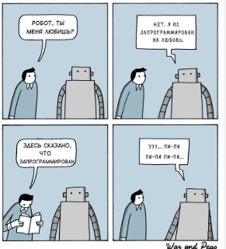 | Мұғалімді тыңдайды  «Гироскоп» анықтамасын жазады  «Гироскопиялық датчик» анықтамасын жазады  Тыңдайды, түсінігін дәптерге жазады  Дескриптор:  - Әр тұжырымды мұқият оқиды  - Дұрыс/бұрыс деп таңдайды  Дескриптор:  - Мұғалімді тыңдайды  - VEXcode VR ашып, блоктарды орналастырады  - Кодты іске қосады, роботтың әрекетін бақылайды  - Егер робот бұрышты артық/кем бұрса, блокты түзетеді  - Қаласа — жолын сызбамен түсіндіреді  Дескриптор:  - Алдымен 200 мм алға жүреді  - turn right for 180 degrees қолданады  - Тағы 200 мм жүреді  - Қозғалысты бақылайды  Дескриптор:  - turn right for 360 degrees  - pen down – жолды түсіріп отырады  - Қозғалыс нәтижесін экраннан бақылайды  Дескриптор:  - Идея ойлап табады  - Роботтың бұрылу процесін сызбамен немесе комикспен көрсетеді  - Комикске қысқа түсіндірме жазады (қаласа)  - Қаласа – жұмысын сынып алдында таныстырады | Стикер  2 балл  Стикер  2 балл  Стикер  2 балл  Стикер  2 балл  Стикер  2 балл | Жұмыс дәптері  Жұмыс дәптері      https://www.proprofs.com/quiz-school/ugc/story.php?title=ndi2otqznatsig  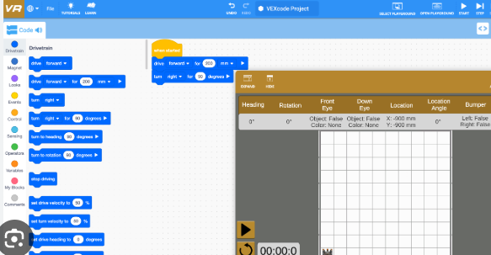  https://vr.vex.com/  Қағаз, түрлі-түсті карандаштар
Сабақтың соңы | 1. Сұрақтар арқылы сабақты қорытындылайды:  «Бүгін сіздер гироскоп туралы не үйрендіңіздер?»  «Гироскоп роботты қалай дәл бұруға көмектеседі?»  «Блоктарда қандай қиындық болды?»  2. “3 факт” әдісімен жинақтайды:  Оқушылардан гироскоп туралы 3 факт айтуын сұрайд  3. Бағалау парағын беріп, оқушыларға өз-өзін бағалау ұсынылады  2.Кері байланыс:  барлығын түсіндім  менде сұрақтар қалды  Рефлексия сұрақтары:  - Маған бүгін не түсінікті болды?  - Қай блокпен жұмыс істеу қиын болды?  - Робот қалай 90° бұрылады?  - Бұл датчик қай жерде қолданылады? | Қорытынды сұрақтарға жауап береді  “3 факт” айтып немесе жазады  Бағалау парағын толтырады (немесе өзін бағалайды)  “2 жұлдыз, 1 тілек” әдісімен рефлексия жасайды |  | 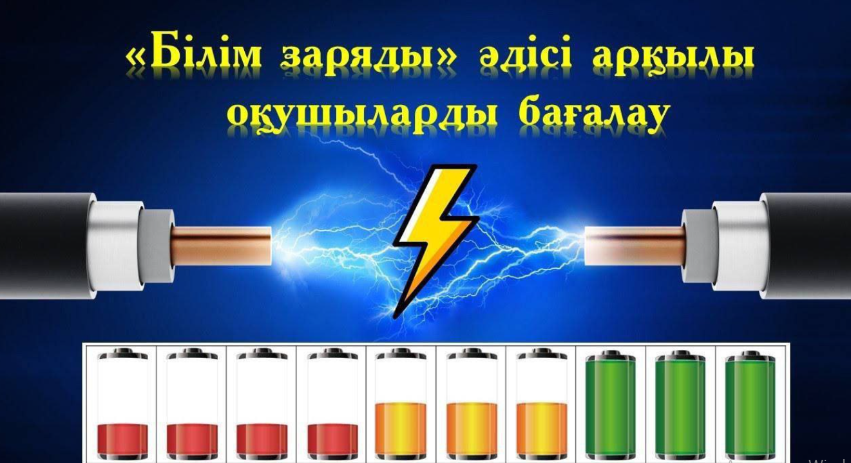
Үй тапсырмасы | “Гироскоп қандай басқа құрылғыларда кездеседі?”  Мыс: телефон, дрон, ұшақ — қысқаша сипаттама жазу | Үй тапсырмасын дәптерге жазып алады

